 |  | GERENCIA DE ASISTENCIA SANITARIA DEL BIERZO | 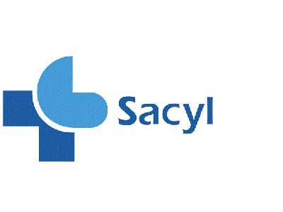

EL PRÓXIMO DÍA 23 DE AGOSTO NO SE PASARÁ LA CONSULTA DE VILLADEPALOS

Le podemos atender en el consultorio de Villaverde, en horario de 9 a 11:30 h, con nº de teléfono 987-55.35.25
O en el consultorio de Carracedelo de 12 a 14, con nº de teléfono 987-56.25.56

LAMENTAMOS LAS MOLESTIAS OCASIONADAS

